

Linguagens Para Back-End

João Luiz Fernandes
0030481913022

Sorocaba
17/02/2021
Introdução
O back-end é, em contraste com o front-end, a parte da aplicação que não entra diretamente em contato com o usuário; bem, caso ela funcione como o esperado. Essa parte da aplicação atua como um intermediário entre o banco dos dados e a interface de interação com o usuário, e, além de disponibilizar o caminho pelo qual o front-end possa realizar requisições à base de dados, é responsável, normalmente, por aplicar coisas como validações e a lógica de negócios do projeto.
Exploremos quais as ferramentas que o desenvolvimento back-end nos oferece em 2021 e quais as suas características.
2. Linguagens para Back-End
Existem diversas tecnologias, que atendem demandas diferentes, para implementação desse aspecto da aplicação. Elas se transformaram muito com o passar do tempo e continuam sensíveis às tendências do momento, assim como o desenvolvimento web como um todo.
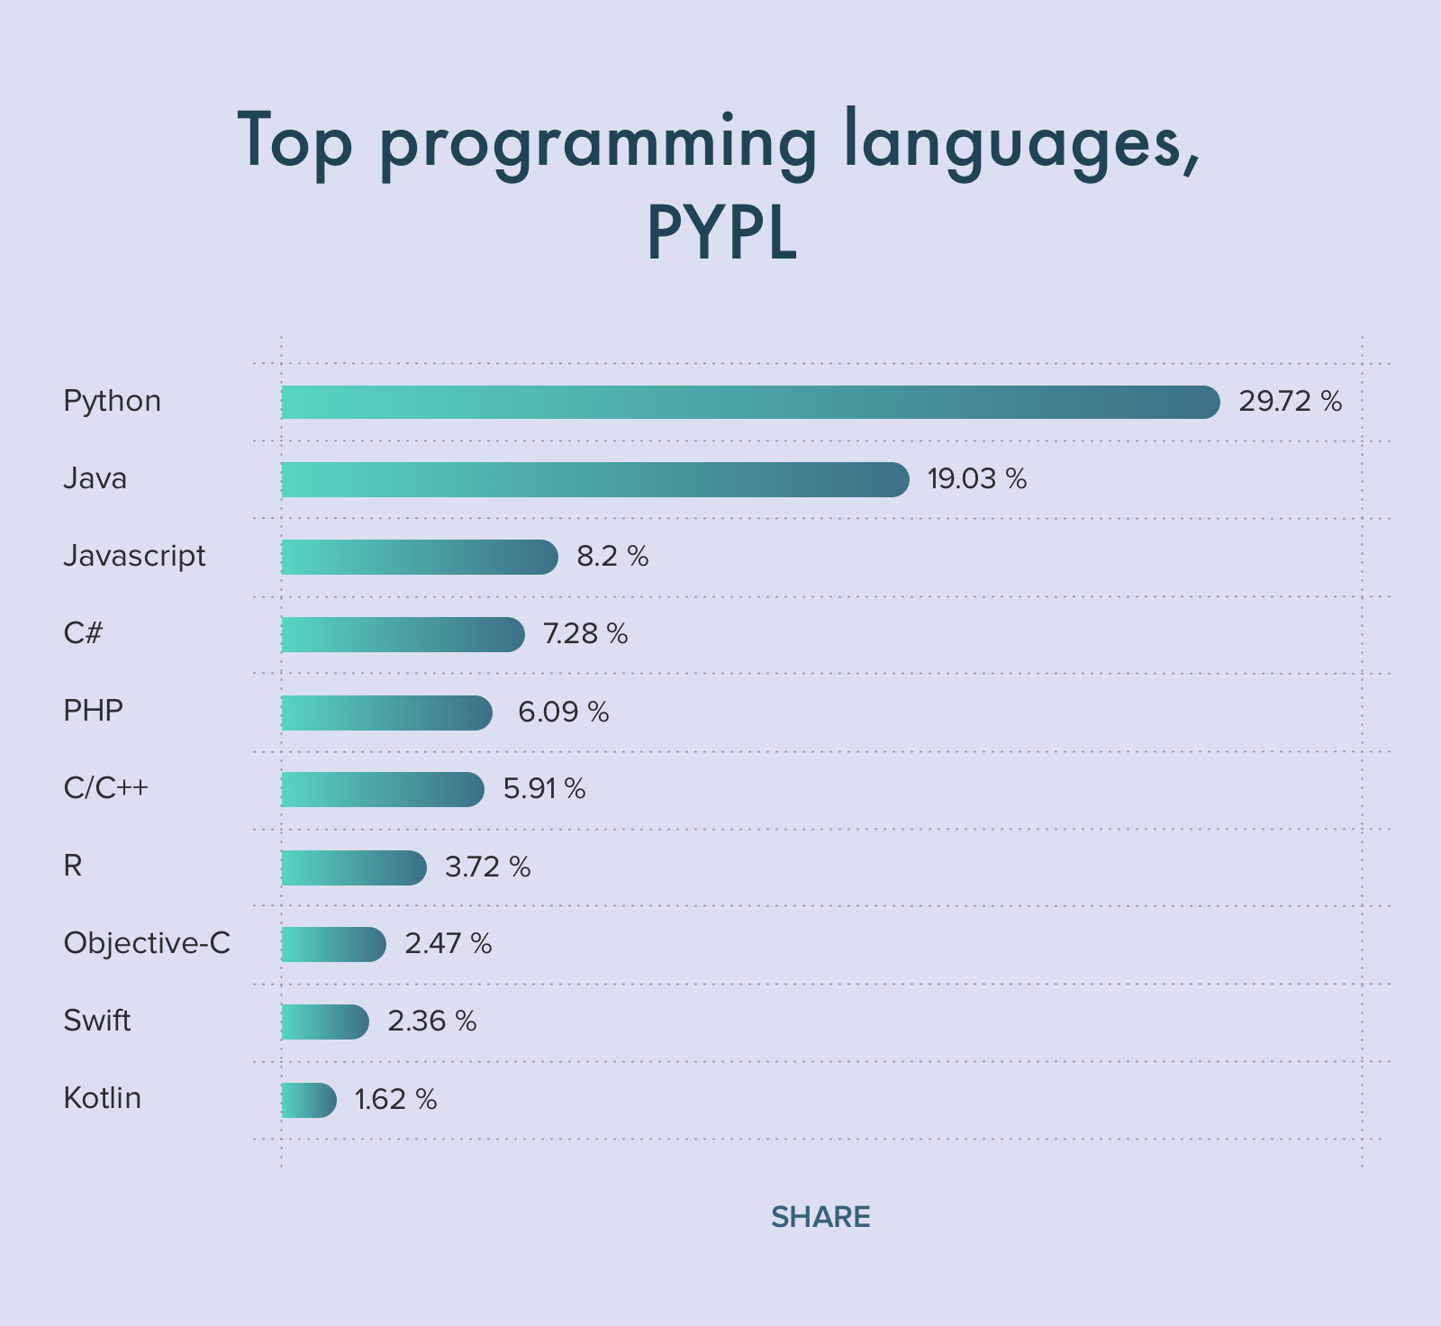
2.1. Java
Java é uma linguagem de propósito geral, orientada a objetos e de programação de processos concorrentes. Foi desenvolvida em 1995 pela Sun Microsystems, e uma das suas principais características divulgada na época foi sua natureza WORA (write once, run anywhere); o princípio de que código compilado em java poderia ser executado em qualquer máquina, independentemente do sistema operacional. Isso é possível graças a sua engine JVM (Java Virtual Machine), que traduz código Java para linguagem que pode ser interpretada pela máquina.
Dificuldade: Moderada
Pros:
- Muitas bibliotecas de código livre
- Gerenciamento de memória robusto
- Orientada a Objetos
- Independência de plataforma
- Segurança
- Mult-threading
Cons
- Gerenciamento de memória pesado
- Mais lento do que linguagens nativamente compiladas

Exemplo
public class JavaFirstProgram {
public static void main(String []args) {
System.out.println(“Hello World”);
System.out.println(“First program in Java”);
}
}

Conclusão

Referências
https://sagaratechnology.medium.com/what-languages-are-used-for-back-end-development-71a8a10c135c

https://www.cleveroad.com/blog/programming-languages-ranking

https://hackr.io/blog/best-programming-languages-to-learn-2021-jobs-future

